大阪21世紀の新環境総合計画

～ 府民がつくる暮らしやすい、環境・エネルギー先進都市 ～

平成23年３月策定
平成30年７月改定
大阪府

○はじめに

２０世紀から２１世紀にかけ、私たちを取り巻く環境問題は、地域レベルに止まらず、地球規模に拡大し、深刻化しています。

日常生活や事業活動による環境への負荷は、地球温暖化の進展や生物多様性の損失など、人類の生存基盤にも関わる地球規模の環境問題を引き起こす原因となっています。

豊かで快適な生活を営むため、私たちは様々な工夫をし、その成果を享受してきましたが、その結果発生した環境問題という「負の遺産」を将来に先送りするべきではありません。

私たちは、誰もが良好で快適な環境を享受する基本的な権利を有していると同時に、次代により良い環境を引き継ぐ責務があります。

そのため、一人ひとりが環境に与える影響を自覚し行動するとともに、経済やまちづくり等あらゆる分野に環境の視点を組み込み、科学的知見に基づく新たな技術や対策等も取り入れながら、人間の活動が環境に与える影響を、最小限になるよう着実に歩みを進めていくことが重要です。

この計画に掲げた将来像や目標を、今後私たちの進んでいく方向を示す羅針盤とし、その実現に向けた施策では、常に改良を加えより良い方法を模索するとともに、新たな取組みにもチャレンジし、大阪が、豊かな自然と人の触れ合いが保たれ、景観や歴史などの文化の香りあふれる、持続可能な都市となるよう、大阪に関わる全ての人々と力を合わせて取り組んでまいります。

なお、本計画の期間中である2015年に、国連は持続可能な開発目標（SDGs）を採択しました。SDGsは、現在はもとより未来の世代のためにも環境・経済・社会の調和を目指す目標であり、本計画の理念とも一致するものです。SDGsの全国的な実施のためには、地方自治体の積極的な取組みの推進が必要不可欠とされています。本計画における各施策等がSDGsのどのような目標や成果に結びつくかといった関係性を整理し、持続可能な環境・経済・社会の実現に向けた取組みをより一層進めてまいります。

― 目 次 ―

課題と将来像・・・・・・・・・・・・・・・・・・・・・・・Ｐ１
・大阪の環境を取り巻く課題
・目指すべき将来の姿（長期的視点）

計画の枠組みと全体構成・・・・・・・・・・・・・・・・・・Ｐ２

目標及び施策の展開方向
Ⅰ 府民の参加・行動・・・・・・・・・・・・・・・・・・Ｐ３
・施策の方向
・参加・行動の例
Ⅱ―１ 低炭素・省エネルギー社会の構築・・・・・・・・・Ｐ５
Ⅱ―２ 資源循環型社会の構築・・・・・・・・・・・・・・Ｐ７
Ⅱ―３ 全てのいのちが共生する社会の構築・・・・・・・・Ｐ９
Ⅱ―４ 健康で安心して暮らせる社会の構築・・・・・・・・Ｐ１１
Ⅲ 魅力と活力ある快適な地域づくりの推進・・・・・・・・Ｐ１５
Ⅳ 施策推進に当たっての視点・・・・・・・・・・・・・・Ｐ１６
・持続可能な環境・経済・社会の実現に向けて
・地域主権の確立・広域連携の推進
Ⅴ 計画の効果的な推進・・・・・・・・・・・・・・・・・Ｐ１８

○用語集・・・・・・・・・・・・・・・・・・・・・・・・・Ｐ１９

かけがえのない地球を守り、私たちの生命を育んでいる健全で恵み豊かな環境を保全しながら将来に引き継ぐために

世界の温室効果ガスの排出量は、工業化以降、人の活動により増加しており、このまま放置すると、世界の気候システムに多くの変化が引き起こされる可能性があると報告されています。人口と産業が集中する大阪からは、温室効果ガスが多く排出されています。

⇒地球温暖化をストップさせるために、温室効果ガスの排出量を削減することが必要です。
わたしたちの暮らしを支えている鉱物・石油などの天然資源は有限です。また、人口の集中する大阪では、多くの資源が消費されており、家庭や事業場から出る廃棄物は、リサイクルや減量化された後、大阪湾に設けられた処分場等に最終処分されていますが、その容量には限界があります。

⇒リサイクル等を推進し、資源を循環的に使うことが必要です。
大阪の環境を取り巻く課題
人の活動の影響等により、多くの生き物が絶滅の危機に瀕しており、生物多様性の保全が課題になっています。大阪では都市化の進展等によって良好な生息環境が損なわれ、人と自然のつながりも希薄になっています。
⇒生物多様性への理解を高め、みどりを増やし、つなぎ、広げるなど生物の生息環境に配慮した行動を拡大するとともに、身近な自然環境の保全と再生を図ることが必要です。
大気環境や水環境は改善が進んでいますが、光化学オキシダントや大阪湾の水質など、環境保全目標の達成が困難な項目があります。また、事業活動や日常生活の中で、様々な化学物質が製造され、使用されており、環境や人への影響が懸念されるものもあります。
⇒大気環境・水環境を改善していくとともに、環境リスクの高い化学物質の管理を進めていくことが必要です。
目指すべき将来の姿（長期的視点）
地球温暖化をストップ！
資源を循環的に使う！
生物の多様性を守る！
安全で健康的な暮らしを確保する！
大阪の環境問題は、大気や水環境、資源の循環的利用など多岐にわたっています。これらに対応するため、長年にわたり様々な取組みを進めてきた結果、一定の改善をみてきましたが、環境に影響を及ぼす要因の中には、温室効果ガスのように、大阪だけにとどまらず、地球規模の問題を引き起こしていると報告がされているものもあります。長期的視点に立って、人口と産業が集中する地域における環境管理の模範となることを自覚し、府民の健康を保護し、生活環境を保全するために望ましい水準（環境保全目標）の達成・維持に向けて取り組むことはもとより、生物多様性の損失や地球温暖化の進行などの地球規模の環境問題への取組みや、資源の循環的利用を積極的に進めることが必要です。

あらゆる主体の協働により、環境に優先的に配慮し、豊かな自然と人とのふれあいが保たれ、魅力的な景観や歴史等の文化の香りあふれる、全ての生き物と地球に優しい都市に成長していくことが大切です。そのため、

大阪府では、あらゆる主体の参加・行動のもと、
府民がつくる暮らしやすい、環境・エネルギー先進都市

の構築を目指します。
分野毎の将来像は、以下のとおりです。
全てのいのちが共生する社会
低炭素・省エネルギー社会

生物多様性への人々の理解が進み、生物多様性に配慮した行動によって、豊かな森林、農空間、里地・里山、河川、海等が維持されている。
また、生息環境を回復するための取組みが各地で行われた結果、大阪は身近に生き物と触れ合える、水とみどり豊かな都市となっている。

建物の高断熱化や機器の省エネ、省ＣＯ_{２}化が飛躍的に進み、再生可能エネルギーやＣＯ_{２}排出量の少ない自動車が広く普及するなど、温室効果ガスの排出量が1990年度から80％削減されている。

資源の循環的な利用が自律的に進む社会が構築され、廃棄物の排出量が最小限に抑えられている。
また、生じた廃棄物はほぼ全量が再生原料として使用され、製品として購入されることによって循環し、最終処分量も必要最小限となっている。
資源循環型社会

環境保全目標を全て満足し、澄みわたる空、深呼吸したくなる大気となっている。
人の健康が保全されるとともに豊かな生態系が育まれ、身近に人と水がふれあえ、生活に潤いを与える水環境となっている。
環境リスクの高い化学物質の排出削減が進むとともに、リスク管理やリスクコミュニケーションが定着し、化学物質によるリスクが最小化されている。
健康で安心して暮らせる社会

魅力と活力ある快適な地域

ヒートアイランド現象が緩和されるなど、快適な生活環境が確保された、みどりが多く、豊かな水辺や歴史・文化が活かされた、「暮らしやすい」「働きやすい」「訪れたくなる」都市となっている。

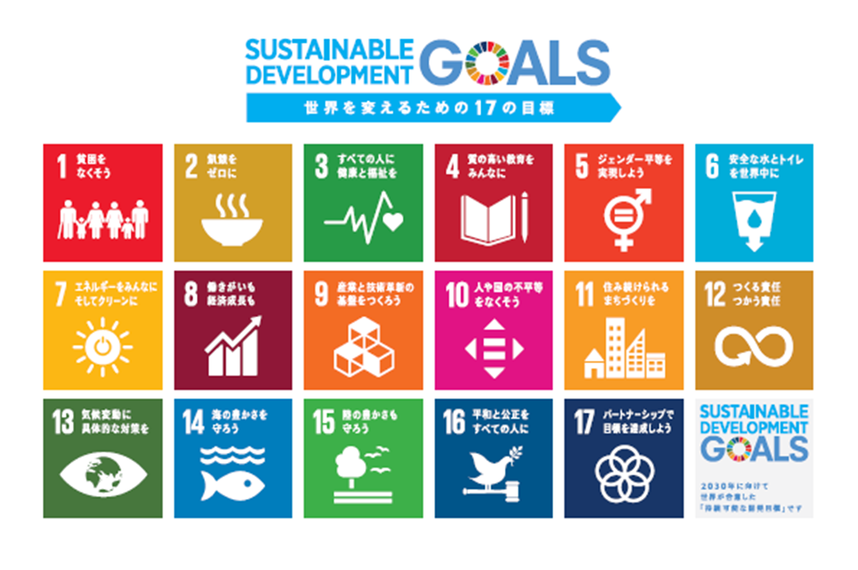
【持続可能な開発目標（SDGs）について】

SDGsは2015年９月に国連総会で採択された
「持続可能な開発のための2030アジェンダ」に
記載された、2030年までの国際目標です。
持続可能な世界を実現するための17のゴール
（目標）と169のターゲットから構成されてい
ます。

※本計画では、各分野のタイトルの横に関連する
ゴールを記載しています。

魅力と活力ある快適な地域をつくる！

大阪は、多くの人が暮らし、働き、訪れる地域ですが、ヒートアイランド現象、騒音・振動等の都市部特有の問題や、｢雑然としている｣などマイナスイメージがあります。
⇒快適な生活環境を確保し、みどりを増やし、豊かな水辺や歴史・文化をもっと活かしていくことが必要です。

－1－
目指すべき将来像

計画の枠組みと全体構成
府民がつくる暮らしやすい、環境・エネルギー先進都市
- 計画の期間
良好な環境を保全・創造し、将来にわたって維持していくためには、都市構造や産業等の社会のあり方や人々のライフスタイルが変革され、持続可能な経済社会システムが構築されることが必要です。
そのため、そこに至るまでの長期にわたる期間を見通し、計画の期間は2020（平成32）年度までの10年間とします。また、環境の状況の変化、科学的知見の蓄積、さらには地方自治体が果たすべき役割の変化等の社会的な動向に柔軟に対応するため、中間段階での計画の点検及び見直しを行います。

- 将来、実現されるべき将来像から現在を振り返って必要な政策が何かという考え方

総点検・見直し

- 持続可能な環境・経済・社会の実現に向けて、
あらゆる分野への環境の視点の組み込み
- 地域主権の確立・広域連携の推進
施策推進に当たっての視点
Ⅳ
※
※｢府民｣とは、大阪府に住む人だけでなく大阪府に関わる全ての人を指します。
※
府民の参加・行動
資源循環型社会の構築
低炭素・省エネルギー
社会の構築
全てのいのちが共生する
社会の構築
健康で安心して暮らせる
社会の構築
魅力と活力ある
快適な地域づくり

相乗効果による好循環
Ⅱ-2
Ⅱ-3
Ⅱ-１
Ⅱ-4
Ⅰ

持続可能な経済社会システムを目指して
- 計画の位置づけ
豊かな環境の保全及び創造に関する施策を総合的かつ計画的に推進するため、環境基本条例に基づき策定するものです。また、大阪府の2025年の将来の姿を現した「将来ビジョン・大阪」に示された「水とみどり豊かな新エネルギー都市」実現の道筋を具体化し、広く大阪府の環境施策に関する基本方針や具体的手順を示すものです。

府民の参加・行動のもと、温室効果ガスの排出量の削減、資源の循環的利用の促進、大気・水環境の改善、環境リスクの高い化学物質の管理、生物の生息環境の保全、都市の魅力と活力の向上などに取組み、豊かな環境の保全と創造を推進します。施策展開にあたっては、各分野の施策が他の分野にも好影響を与えることによる好循環が創出されるよう取り組みます。
また、あらゆる分野に環境の視点を組み込むとともに、地域主権、広域連携を推進します。

大阪府は、国内外の都市のなかで、持続可能な環境・経済・社会の実現に向けた先駆者の役割を担う。
環境総合計画
- 計画の対象
【対象地域】
「大阪湾を含む大阪府全域」とします。
【対象とする環境の範囲】
地球温暖化などの地球環境、大気、水、土壌などの環境、生態系、種、遺伝子の多様性の保全・回復などの生物多様性、資源やエネルギーの消費抑制、廃棄物の減量、リサイクルの促進など資源の循環的な利用、騒音、振動、悪臭、熱環境などに係る問題や、潤いと安らぎのある水と緑、景観、歴史的・文化的環境を含む範囲とし、今後、新たな環境問題が生じた場合は、柔軟に対応を検討していくこととします。

Ⅲ
個別計画（行動計画）
行動目
標
環境総合計画
将来ビジョン・大阪
【環境分野】
具体化
総点検・見直し
基 本 方 針
具体的な手順（ロードマップ）
（将来像）
2025年
（Ｈ３７）

中期的目
標
重点ﾌﾟﾛｼﾞｪｸﾄ
第１期

第２期～

現 行

計 画
2010年
2020年
主要課題

長期的な目標

（将来像）

バックキャスティング※
による目標の検討

計画の効果的な推進

Ⅴ

－２－
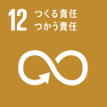
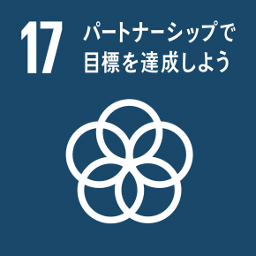
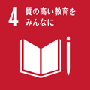
かけがえのない地球を守り、
私たちの生命を育んでいる健全で恵み豊かな環境を
保全しながら将来に引き継ぐためには、
社会を構成するあらゆる主体の参加と行動が必要です。
あらゆる主体が参加・行動する社会のイメージ
府民の参加・行動（あらゆる主体の参加・行動を促す大阪府の施策の方向）
あらゆる主体が日常的に環境配慮行動に取り組む社会の実現
環境配慮行動の拡大
あらゆる主体が日常的に環境配慮行動に取り組む社会の実現を目指し、環境問題への気付きと環境配慮行動の拡大に向けた取組みを進めます。
- 効果的な情報発信
- 環境教育・学習の推進
- 行動を支援する仕組みの充実

環境問題への気付き
Ⅰ

施策の方向

府民、地域団体・NPO、事業者、行政等の各主体が積極的に参加し、自ら行動する社会
各主体が相互に連携して行動することにより、相乗的な効果が発揮されている社会

主な施策
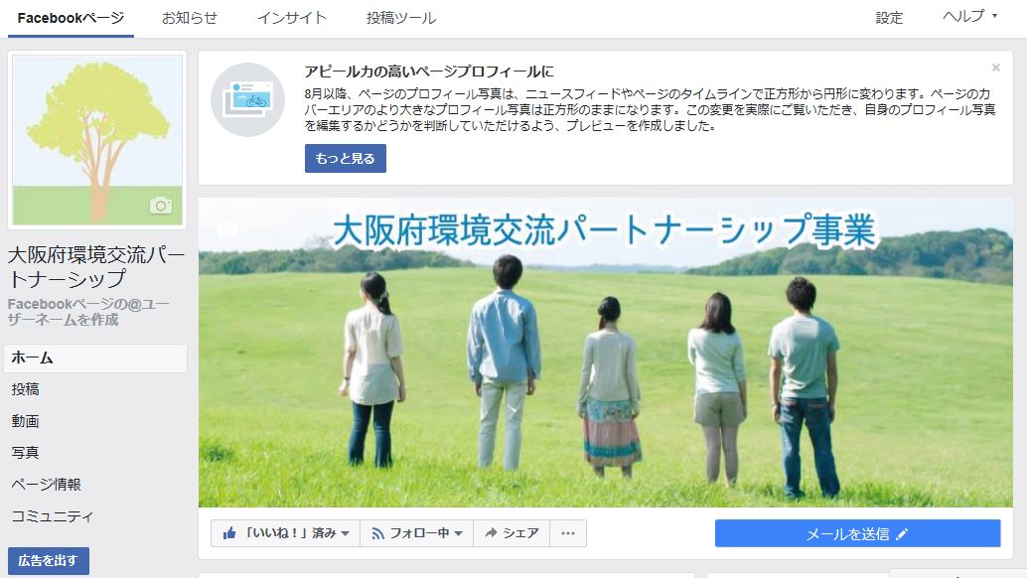
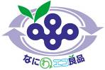
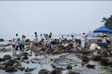
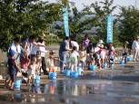

環境配慮行動を促進するため、行動を支援する仕組みを充実させます。特に、行動への後押しとなるインセンティブ（動機付け）の創出につながる新たな社会・経済的手法の実現に取り組みます。
- 企業との連携等による、府民の環境配慮行動に対する社会・経済的な支援手法の導入の検討を進めます。
- 製品やサービスへの環境ラベリング＊などを推奨し、日常での環境配慮行動に取組みやすくします。
- NPO・企業等と連携した新たな気付きに繋がるイベント等の開催を通じて、誰もが気軽に行動できる社会づくりを目指します。
■行動を支援する仕組みの充実

環境配慮行動が社会に根ざした日常的なものとなるためには、一人ひとりの環境問題への理解と意識のさらなる向上が求められるため、子どもから大人まであらゆる世代への環境教育・学習を推進します。
- ＮＰＯや企業等による環境教育への支援の仕組みづくりを進めます。
- 教科横断型の環境教育の推進及び成果普及の機会づくり等に取り組みます。
- 川、海岸、農空間、森林、公園、道路等の様々なフィールドを活かした体験的環境学習プログラムを作成・普及します。
■環境教育・学習の推進

環境問題に気付き、関心を持つことが、参加・行動の出発点となるため、府民のニーズを的確に把握した上で、様々な環境データや参加・行動につながる情報をわかりやすく効果的に発信します。
- 環境配慮行動の実践に役立つ情報を収集し、広く発信します。
- 環境関連データの収集や調査研究を進め、その最新の情報を広く提供していきます。
- ホームページや環境白書などの情報発信ツールごとに、わかりやすく効果的に情報を発信します。
■効果的な情報発信
学校教育での環境教育
ため池を活用した環境学習
自然海岸での環境学習
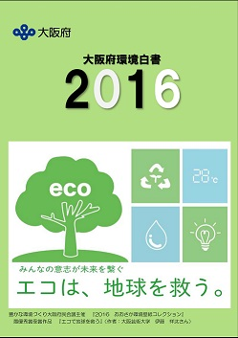

・

環境配慮行動の実践（日常生活にお
ける配慮行動、環境配慮型製品の購
入、地域団体・
NPO
等の活動への
参加など）

府

民

・

地域に根ざした環境配慮行動の
提案・企画・実施
、
府民の環境
教育・学習の支援

など

地域団体・
NPO
等

・

多様な環境施策の実施・展開

・

参加・行動を支援・促進するための
仕組みづくり

・

各主体間の調整

など

行

政

・

環境
に関する情報の積極的な発信による
、
府民との
コミュニケーションの強化

・

事業活動における環境への配慮（
環境負荷
の低減・
環境配慮型
製品
の提供・開発など）

・

環境教育・学習や、
地域団体・
NPO
等の
活動への協力・支援

など

事業者

環境交流パートナーシップSNS

環境白書

環境ラベリング＊の例
（大阪府のリサイクル製品認定マーク）

＊環境負荷の低減に役立つ製品・サービスであることをラベルで表示する制度

－３－
皆さんの参加と行動は、将来に引き継ぐより良い環境を保全していく大きな力になります。以下に、日常生活や事業活動の中で、皆さんが取り組めることを例示します。
まずはじめに
・身近な環境についてちょっと考えてみましょう！
・なにが出来るか考えてみましょう！
・行動に移してみましょう！
地球温暖化をストップ！
［府民・事業者］
・不要な照明はつけっぱなしにせず、こまめに消しましょう。
・冷暖房の温度設定を適正にしましょう。
（室温の目安：冷房時28度、暖房時20度）
・使わないときはテレビやビデオなどのコンセントを抜きましょう。
・出来るだけ公共交通を利用するとともに、近くの移動は、徒歩や自転車を利用しましょう。
・環境負荷の少ないエコカーを導入しましょう。
・省エネ・省ＣＯ_{２}機器を選びましょう。
資源を循環的に使う！
［府 民］
・マイバックや買い物かごを持参しましょう。
・過剰な包装は断りましょう。
・詰め替えが出来る製品を選びましょう。
・食材は無駄なく使いましょう。
・修理できる物は出来るだけ修理して長く使いましょう。
・資源物（紙やペットボトルなどの再資源化が可能なもの）の分別を徹底しましょう。
・エコマークやリサイクル製品など環境ラベルのついた製品を選びましょう。
［事業者］
・廃棄物は減量化とリサイクルに努め、適正処理を行いましょう。
・再使用、リサイクルが容易な製品の開発・生産を進めましょう。
・再生原料の利用を進めましょう。
生物多様性を守る！
［府 民］
・身近な生き物を大切にしましょう。
・自然観察会や里山の保全活動など自然を大切にする活動に参加しましょう。
・ペットや外来生物等を、自然界に放さないようにしましょう。
［事業者］
・森づくりなど生物の生息環境を保全する活動に参加しましょう。
・生き物の生息環境に配慮し、事業地の緑化を進めましょう。
安全で健康的な暮らしを確保する！
［府 民］
・駐車時のアイドリングをやめ、急発進、急加速をやめましょう。
・下水道や浄化施設が設置されていないところでは、食器の汚れは拭き取ってから洗うなど、直接水に流さないようにしましょう。
・殺虫剤や洗剤など化学物質を含む製品を利用する時は、使用上の注意や使用方法を良く読み、使いすぎに注意しましょう。
・自然界で分解されやすい製品を使いましょう。
・身の回りの化学物質のリスクを正しく理解しましょう。
［事業者］
- 環境リスクの高い化学物質の環境中への排出量を削減しましょう。
- 環境リスクの高い化学物質を含む製品には、リスクを表示しましょう。

例示したもの以外で、皆さんがお気づきになった環境に配慮した
行動にも積極的に取り組んで下さい。
また、周りの人にも呼びかけて、活動の輪を広げましょう！

Ⅰ
魅力と活力ある快適な地域をつくる！
［府民・事業者］
・敷地内のみどりを増やしましょう。
・農空間や森林を保全する活動に参加しましょう。
・騒音や振動、悪臭で周囲に迷惑をかけないように注意しましょう。
・地域の伝統や歴史・文化に興味を持ち、後世に引き継いでいきましょう。
・清掃などの地域の環境保全活動に参加しましょう。
府民の参加・行動（皆さんの日常における参加・行動の例）

Ⅰ

※取組みの中には、他の項目にも効果があるものもあります。
例示したもの以外で、皆さんがお気づきになった環境に配慮した
行動にも積極的に取り組んで下さい。
また、周りの人にも呼びかけて、活動の輪を広げましょう！

－４－
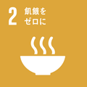
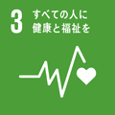
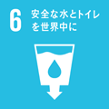
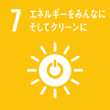
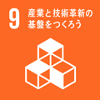
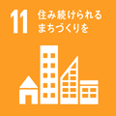
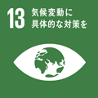
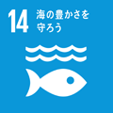
将 来 像
目標:2020年
低炭素・省エネルギー社会の構築
Ⅱ-１
将来の姿（長期）
建物の高断熱化や機器の省エネ・省ＣＯ_{２}化が飛躍的に進み、再生可能エネルギーやＣＯ_{２}排出量の少ない自動車が広く普及しているなど、温室効果ガスの排出量が1990年度から80％削減されている。
2010年
2020年
長 期
～ 地球温暖化を抑制するために ～
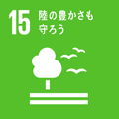

温室効果ガス排出量※を2005年度比で7％削減する。

※ 電気の排出係数は関西電力㈱の2012年度の値（0.514kg-CO₂/kWh）を用いて設定
計画策定時(2010年)及びその後の状況

施策の方向
■2011年の東日本大震災以降、化石燃料消費量の増加などにより増加が見られましたが、近年は家庭における省エネの取組みの推進などにより、減少傾向にあります。2015年度は5,467万トンであり、2005年度に比べ2.5%減少しています。

■部門別の二酸化炭素排出量は、運輸部門、廃棄物部門を除き2010年度から増加していますが、産業部門については長期的には減少しています。業務部門、家庭部門は増加傾向で推移していましたが、近年は減少に転じています。

あらゆる要素に｢低炭素｣の観点を組み入れて、低炭素化に向けた効果的な取組みを促進し、低炭素･省エネルギー社会の構築を目指します。
- 家庭、産業･業務、運輸･交通の低炭素化に向けた取組みの推進
- 再生可能エネルギー等の普及
  - 森林整備によるＣＯ_{２}吸収の促進
  - 気候変動の影響への適応、ヒートアイランド対策の推進

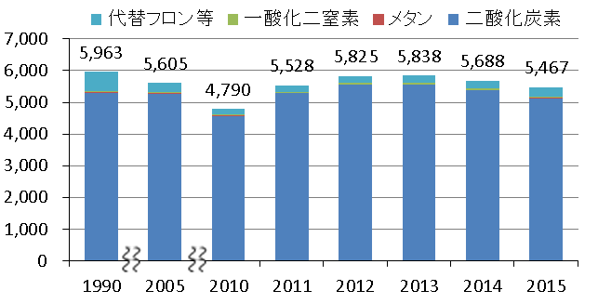
万t-CO₂

主な施策
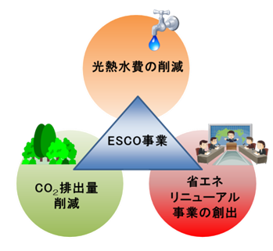
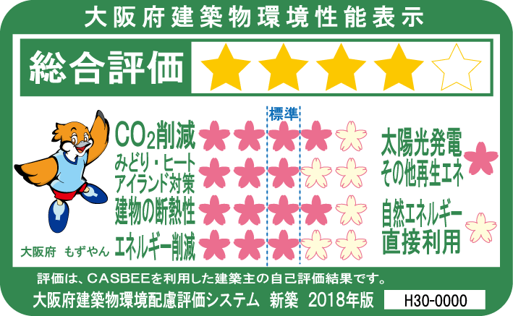
【業務･産業】
■低炭素化に向けた取組みの推進
大阪府建築物
環境性能表示
（建築物のCO₂削減・
省エネ性能を評価し、工事現場・販売時広告等に表示
【家庭】
省エネ・省CO₂型のライフスタイルへの転換に向け、普及啓発や環境教育の推進、表示制度等による住宅・設備・機器等の省エネ・省CO₂化の推進に取り組みます。

大阪府域における温室効果ガス排出量の推移
（各年度の関西電力㈱の電気の排出係数により算定した値）
大阪府域における部門別の二酸化炭素排出量の推移
（各年度の関西電力㈱の電気の排出係数により算定した値）

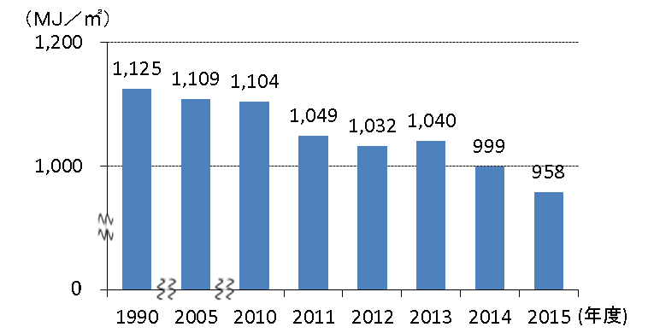
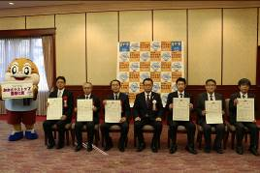
おおさか
ストップ
温暖化賞
（事業者等の優れた取組みを表彰し、事例を普及）
■家庭部門の対策指標
である1人当たりの
エネルギー消費量は、
家電製品の省エネ化
や節電・省エネルギ
ーの取組み等により、
2010年度以降減少
しています。

■業務部門の対策指標
である床面積当たり
のエネルギー消費量
は、機器の省エネ化
やビルの高断熱化の
進展等によって、
2010年度以降減少
傾向です。

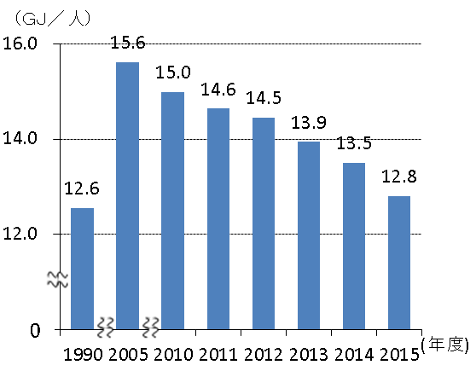
事業者の温室効果ガス排出抑制対策の実施率と削減状況を総合的に評価する制度により大規模事業者の自主的取組みを促進します。
業務部門では、省エネ・省CO_{２}型のビジネススタイルの定着に向け、エネルギー使用量等の「見える化」などを進めるとともに、表示制度等による建築物・設備・機器等の省エネ・省CO₂化の推進に取り組みます。産業部門では、「ものづくり」におけるさらなる省エネ・省CO_{２}化に向け、取り組みやすく効果の高い運用改善手法の普及と省エネ・省CO_{２}機器の導入促進に取り組みます。

ESCO事業の
実施効果

【運輸･交通】
床面積当たりのエネルギー
消費量の推移
自動車から鉄道・バスなど公共交通への利用転換や、やむを得ず自動車を使用する際のエコカー使用、エコドライブなど、環境に配慮したかしこい自動車利用の取組みを促進します。
1人当たりのエネルギー
消費量の推移
■大阪府域の太陽光発電導入量は、2016年度末時点で83.2万kWで、201０年度と比べ5.8倍以上となっています。
■大阪府域の2016年度の自動車保有台数に占めるエコカー(注)の比率は約31% (約110万台)で、2010年度比で22ポイント増加しています。
（2020年目標：エコカー比率50%）

輸送量あたり
の二酸化炭素
排出量
国土交通省データより作成（2015年度実績）
■再生可能エネルギー等の普及
太陽光発電を中心とした再生可能エネルギーの普及拡大に向けた取組みを進めるとともに、省エネ機器・設備の導入促進等を図ります。あわせて、エネルギー関連産業の支援について、関西広域連合や近隣府県等とも連携し、推進していきます。
g-CO₂/人/km
注） エコカーとは、ハイブリッド自動車、プラグインハイブリッド自動車、電気自動車、天然ガス自動車、クリーンディーゼル車、水素エンジン自動車、燃料電池自動車に加えて超低燃費車（2010年度燃費基準＋25％達成車または2015年度燃費基準達成車）です。
■森林整備によるＣＯ₂吸収の促進
府域における太陽光発電の導入量の推移
森林吸収促進のため、間伐の実施などの森林の適切な整備や木材の利用を推進するとともに、「府民参加」による森づくりを促進していきます。

■大阪府域の熱帯夜日数は2000年と比較して
2015年は約2.４割減少（37日⇒28日）しています。

エコカー保有台数の比率の推移

■気候変動の影響への適応の推進
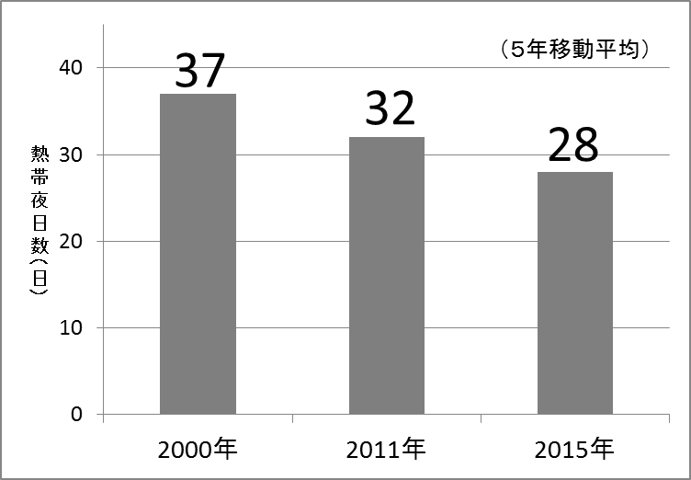
気候変動の影響が生じると考えられる、自然災害や健康等の分野の取組みに「適応」の視点を取り込んでいき、リスクの回避・低減に取り組みます。また、科学的知見の収集と情報発信、「適応」に関する普及啓発に取り組みます。
■大阪府域の森林面積は約56,000ha（2010年度）で府域の約３割を占めています。
森林は間伐などの管理が必要で、適正に管理された森林ではＣＯ_{２}を吸収する機能が向上します。

■ヒートアイランド対策の推進
－５－
建物の断熱化、設備・機器等の省エネ化及び運用改善等による人工排熱の低減、建物表面の高反射化・緑化、道路や駐車場への透水性・保水性舗装等による建物・地表面の高温化抑制等を推進していきます。
大阪府域における熱帯夜日数の推移
（地球温暖化の影響を除外した値。いずれも5年移動平均値）

－６－
主な施策
資源循環型社会の構築
Ⅱ-２
- 再生原料・再生可能資源の利用促進
- 廃棄物排出量の削減
- リサイクル率の向上
- 最終処分量の削減
- 廃棄物の適正処理の徹底
～ 限りある天然資源を枯渇させないために ～
【再生】
廃棄物の再生を促進するため、優良な再生資源業者の育成を図るとともに、資源循環分野の環境ビジネスの創出・育成につながる仕組みづくりに取り組みます。また、木材資源が適正に再生される健全な森づくりを進めます。
- 一般廃棄物の府独自のリサイクル管理票制度を普及させ、適正なリサイクルの推進を図ります。
- 大阪の特性を活かした、広域的な一般廃棄物のリサイクルシステムを推進します。
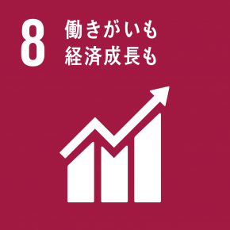

将来像
施策の方向
目標:2020年
生産・流通、消費、再生・処理、最終処分の各段階における資源の循環に向けた取組みを促進し、資源循環型社会の構築を目指します。

資源の循環をさらに促進する。
【一般廃棄物】リサイクル等の推進により、最終処分量を32万トン以下とする
【産業廃棄物】リサイクル等の推進により、最終処分量を37万トン以下とする。

リサイクル社会を実現するための府民行動を拡大する。
リサイクル製品を購入している府民の割合を倍増する。 (2009年府民アンケート34.3%)
資源物＊を分別している府民の割合を概ね100％にする。 (2009年府民アンケート89.4%)
将来の姿（長期）
資源の循環的な利用が自律的に進む社会が構築され、廃棄物の排出量が最小限に抑えられている。また、生じた廃棄物はほぼ全量が再生原料として使用され、製品として購入されることによって循環し、最終処分量も必要最小限となっている。

長 期
2020年
2010年

＊ペットボトルや空き缶、古紙等

処分場名
計画量
残容量 2009
年度末2016
年度末泉大津沖30,800 4,050 1,635尼崎沖15,782 446 417神戸沖15,000 5,987 4,019大阪沖13,975 13,725 9,903
計画策定時(2010年)及びその後の状況

大阪湾フェニックス計画で整備した
最終処分場の容量（千m³）
一般廃棄物のリサイクル率の推移
- 2014年度に府内から排出された産業廃棄物は1,518万トン、再生利用量は482万トン、最終処分量は38万トンでした。
- 府域における一般廃棄物の排出量、一人一日あたりの排出量、最終処分量は減少傾向に、リサイクル率は向上傾向にありますが、近年は横ばいの状況です。
- 一人一日あたりの排出量が全国と比べると多く、リサイクル率は全国と比べると低いレベルにとどまっています。主な要因としては、事業系一般廃棄物への再生可能物の混入が上げられますが、一部の市において、新たな分別ルールの設定などの取組みが始まっています。

【消費】
“もったいない”意識の共有による３R(リデュース・リユース・リサイクル)の徹底を図るとともに、食品ロスの削減に向けた取組みや環境に配慮した製品の購入を促進します。また、ごみの分別の徹底や再資源化を推進することにより、リサイクルの流れを大幅に拡大します。
- ごみの排出・収集・処理の各段階での課題を検証し、市町村が取り組みやすい改善手法を提示したうえで、積極的な取組みを働きかけます。
- なにわエコ良品（大阪府認定リサイクル製品）や新たな木質利用製品の利用促進に取り組みます。
- 住宅の長期的な活用を促進します。
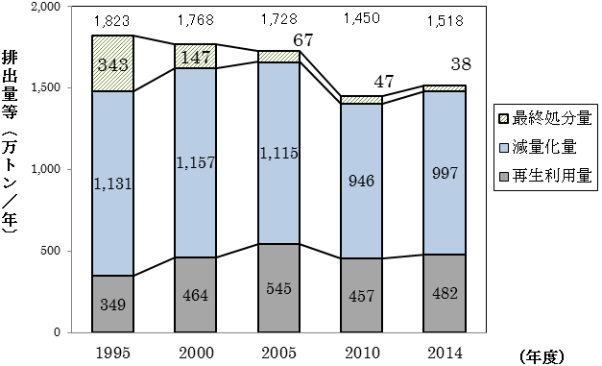
【生産・流通】
資源の循環の輪をつなげていくため、生産段階における再生原料や再生可能資源（間伐材等）の利用を促進するなど、製造・流通事業者による循環型社会構築に向けた取組みを促進します。
- 生産工程における再生原料等の利用率の向上やリサイクルしやすい製品の開発、廃棄物発生原単位＊の抑制等の取組みについて、製造事業者に働きかけます。
- 府内産木材の利用を進めるため、木材をまとめて搬出・利用する仕組みを、民間企業等と連携して構築します。

＊出荷額あたりの廃棄物の発生量など

産業廃棄物排出量の推移

一般廃棄物の排出量の推移

【処理】
廃棄物の適正処理の徹底を図り、リサイクルの流れを確実なものとするため、排出事業者の意識のさらなる向上や、優良な処理業者の育成に取り組みます。
- 廃棄物を多量に排出する事業者による減量化や適正処理への取組みを評価する手法を確立し、自主的取組を促進します。
- 建設廃棄物の分別排出など、混合廃棄物の発生・排出抑制の取組みを促進します。
- 廃棄物の適正な処理を推進するため、排出事業者にマニフェスト報告を徹底させるとともに、優良産廃処理業者認定制度を適切に運用します。
- 不法投棄などの不適正処理の件数は近年横ばいの傾向にあります。今後も事案の発生を抑制していくために、適正処理を行うべき排出者を突き止めて、徹底して責任を果たさせる取組みを続けていきます。

- 府では、近隣府県市と協力して大阪湾に廃棄物の最終処分場を整備していますが、現計画の受入れは2027年度までとなっています。

- 間伐材の搬出・利用に対する支援を行うことで、府内森林の間伐材利用量は増加し、搬出割合は16％（2010年度）から37%（2016年度）に増加しています。

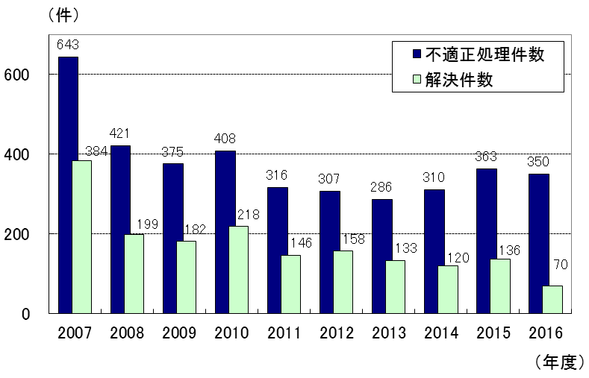
搬出割合

資源の循環を加速させることにより、最終処分量の大幅な削減を実現し、必要最小限の最終処分場を安定的に確保します。

【最終処分】

産業廃棄物の不適正処理件数及び
解決件数の推移
間伐材利用量の推移
－７－
－８－
■世界の生物多様性保全に貢献
□府域の生物多様性を向上
全てのいのちが共生する社会の構築
～ 生物多様性の恩恵を継続して享受するために ～
- 生物多様性の重要性の理解促進
- 生物多様性に配慮した行動促進
- 府民と連携したモニタリング体制の構築
- 生物多様性保全に資する地域指定の拡大
- エコロジカルネットワークの構築推進
・大消費地として生物多様性配慮行動を促進
・府域の現状評価
・地域指定の拡大
・保全活動の拡大
・水とみどりのつながりの拡大

Ⅱ-３
目標:2020年

生物多様性の府民認知度を７０％以上にする。
(2008年大阪府府民アンケート16.9％)

生物多様性の損失を止める行動を拡大する。
活動する府民の割合を倍増する。（2014年大阪府府民アンケート 6.0％）
保安林や鳥獣保護区等の生物多様性保全に資する地域指定を新たに2,000ha拡大する。
将 来 像
将来の姿（長期）
生物多様性への人々の理解が進み、生物多様性に配慮した行動によって、豊かな森林、農空間、里地・里山、河川、海等が維持されている。
また、生息環境を回復するための取組みが各地で行われた結果、大阪は身近に生き物と触れ合える、水とみどり豊かな都市となっている。

2020年
長 期
2010年

施策の方向
計画策定時(2010年)及びその後の状況

○府民の理解促進

生物多様性の保全
生物多様性についての府民理解を促進し、生物の
生息環境の保全と回復への行動を促進します。
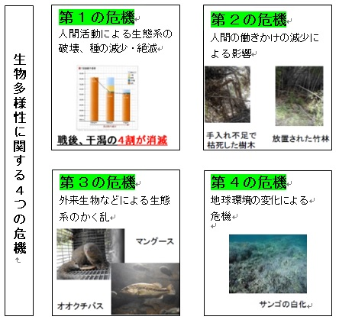

主な施策
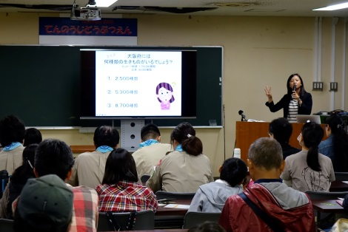
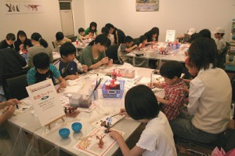
資料：環境省HP掲載資料
■大阪府レッドリスト2014に記載されている絶滅危惧種

■生物多様性の府民理解の促進
生物と人との関わりや、生物多様性の重要性について生物多様性関連施設や大学のネットワークなどを活用して、府民理解の促進に向けた生物多様性の普及啓発を進めるとともに、ボランティアなど人材育成を進めていきます。
■生物多様性の保全に資する
地域指定状況

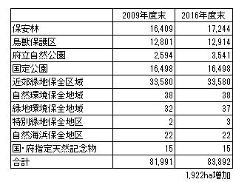
■生物多様性の損失を止める行動の促進
生物多様性保全に対する理解の輪を広げ、府民や事業者に日常生活の中での生物多様性への配慮行動を促進するため、平成27年3月に学校や企業担当者向けに作成した研修プログラムを適宜改訂し、より理解が深まる内容としていきます。
おおさか生物多様性パートナー協定を締結した企業に対し、大学・研究機関・行政が企業の事業敷地内等での生物多様性保全の取組みを支援するとともに、企業が地域等と協働した生物多様性の保全に資する活動等を促進します。また、「共生の森づくり活動」などNPO等多様な主体による森づくり活動や自然環境学習を実施していきます。
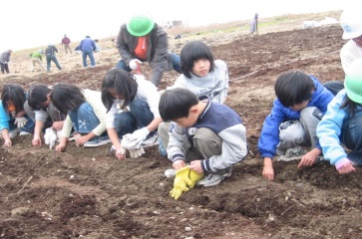

共生の森づくり活動
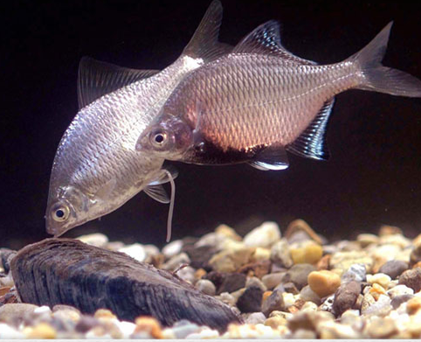
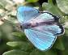
イタセンパラ
ヒロオビ
ミドリシジミ

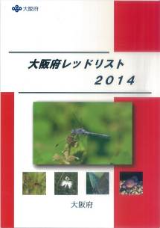
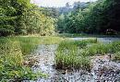
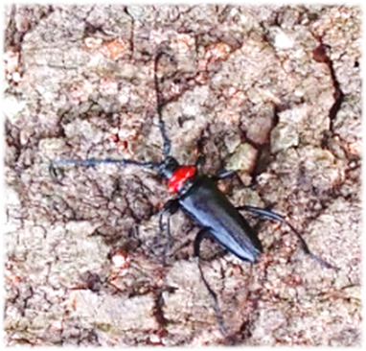
■府域の生物多様性の現状を評価
府内に生息する野生生物の分布、生息・生育状況等について、海の生物や貴重な生態系なども含めて評価した「大阪府レッドリスト2014」を活用し、普及啓発、現況把握を図ります。
代表的な野生生物について生息状況を関係団体や府民と協力してモニタリングしていく仕組みの構築を目指します。また、国、府が連携して特定外来生物に関する情報共有の仕組みを構築し、効果的な対策を進めていきます。
■森林、農地の土地利用転換面積の推移
農地：16,398ha(1997年) →14,360ha(2007年) →13,100ha(2016年)
住宅地・工業用地や駐車場・レジャー施設等への転用により減少
森林：58,636ha(1997年) →56,410ha(2007年) →55,455ha(2017年)
宅地の供給及び土砂採取などの事業用地等への転用により減少
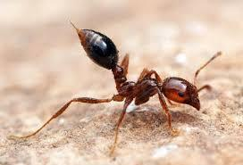
地黄湿地
特定外来生物
クビアカツヤ
カミキリ
資料：平成20年度版国土利用計画関係資料集及び大阪府環境白書より
■遊休農地の現状
■放置森林の現状
大阪府レッドリスト
2014年3月改訂
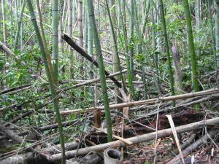
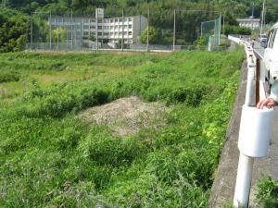
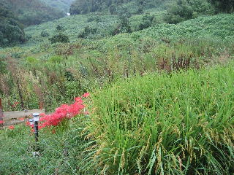
荒れ果てた放置竹林の内部
放置され下草が消失した人工林
特定外来生物 ヒアリ
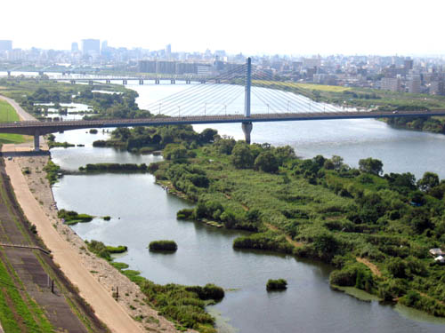
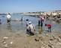
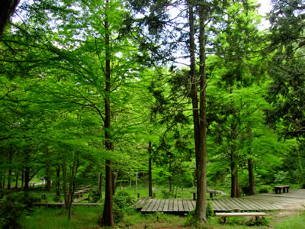
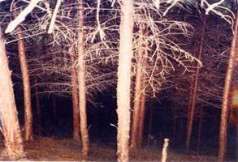
淀 川
せんなん里海公園
くろんど園地
■地域指定の拡大と生物多様性推進拠点の整備
保安林、鳥獣保護区等の地域を拡大するとともに、都市公園、府民の森、河川、自然海浜保全地区等を、生物多様性の保全、再生、生息環境を創造する府民活動を行う拠点とし、周辺の緑地の整備や水辺環境の整備等と連携して、周辺山系から農空間、都市、沿岸までをつなぐエコロジカルネットワークの形成を進めます。

農空間や森林等では、これまで保たれてきた豊かな生態系が人の手が入らないことにより損なわれます。
－９－
－１０－

